รายงานการปฏิบัติราชการประจำเดือน พฤศจิกายน 2566
ข้อมูล ณ วันที่ 14 มีนาคม 2567

5. งานอำนวยการ
6 พ.ย. 2566
เมื่อวันที่ 6 พ.ย.2566 เวลา 07.30 น. ภายใต้การอำนวยการควบคุมสั่งการของ พ.ต.อ.สมเกียรติ โฉมฉาย ผกก.สภ.ชะอำ มอบหมายให้ พ.ต.ท.หญิง สิรินาถ รูปสม สว.อก.สภ.ชะอำ พร้อมข้าราชการตำรวจ สภ.ชะอำ เข้าร่วมกิจกรรมจิตอาสาพัฒนา ทำความสะอาด เก็บขยะ ณ อุทยานเฉลิมพระเกียรติพระบาทสมเด็จพระจอมเกล้าเจ้าอยู่หัว(ลานหน้าเขาวัง) ต.คลองกระแชง อ.เมืองเพชรบุรี จ.เพชรบุรี

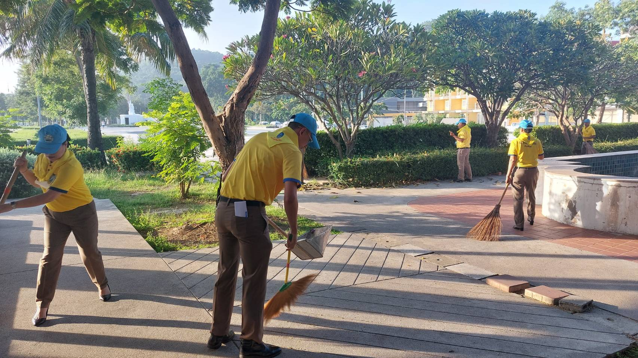

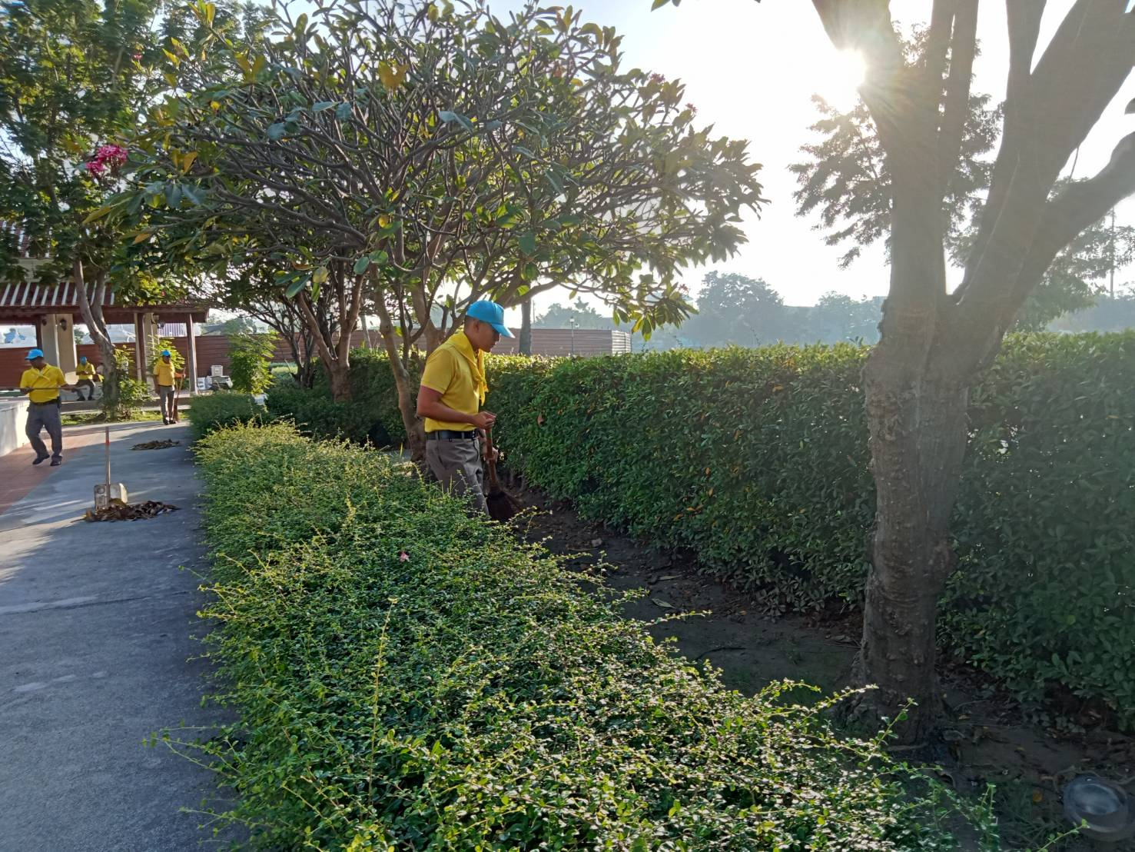

9 พ.ย. 2566
เมื่อวันที่ 9 พ.ย.2566 เวลา 16.00 น. ภายใต้การอำนวยการควบคุมสั่งการของ พ.ต.อ.สมเกียรติ โฉมฉาย ผกก.สภ.ชะอำ มอบหมายให้ พ.ต.ต.กฤษฎา ยอดเมฆ สวป.สภ.ชะอำ พร้อมข้าราชการตำรวจ สภ.ชะอำ เข้าร่วมกิจกรรมจิตอาสารณรงค์ ประชาสัมพันธ์ การป้องกันฝุ่นละอองมลพิษทางอากาศ PM 2.5 ณ หมู่บ้านบางเก่า ม.1 ต.บางเก่า อ.ชะอำ จ.เพชรบุรี

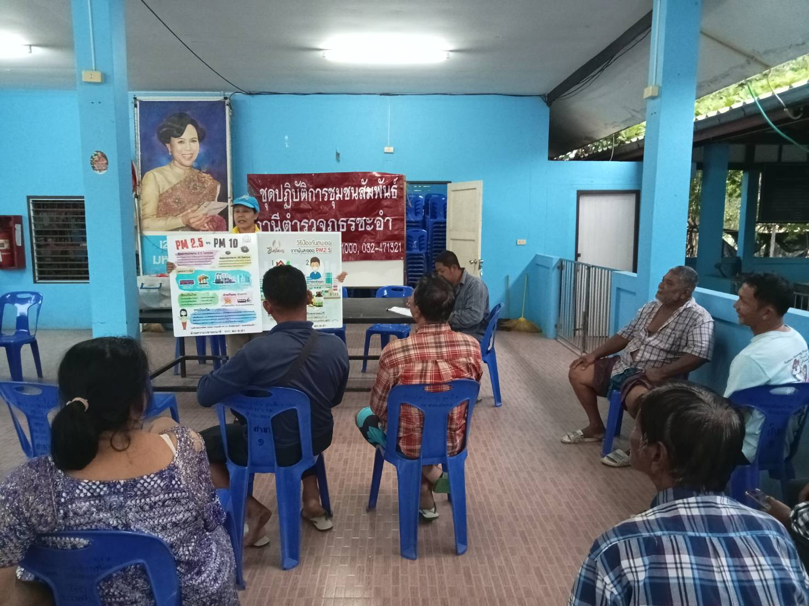

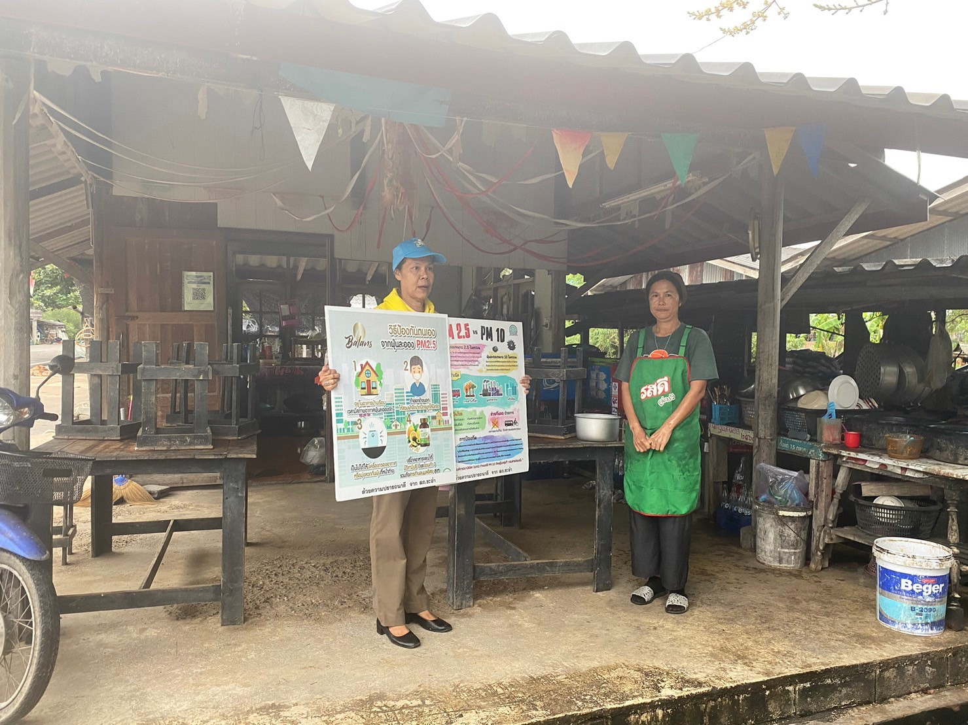

24 พ.ย. 2566
เมื่อวันที่ 26 พ.ย.2566 เวลา 09.00 น. ภายใต้การอำนวยการควบคุมสั่งการของ พ.ต.อ.สมเกียรติ โฉมฉาย ผกก.สภ.ชะอำ มอบหมายให้ พ.ต.ท.หญิง สิรินาถ รูปสม สว.อก.สภ.ชะอำ พร้อมข้าราชการตำรวจ สภ.ชะอำ เข้าร่วมกิจกรรมจิตอาสาพัฒนา ทำความสะอาด เก็บขยะ โดยมีหน่วยงานภาครัฐ เอกชน ประชาชน เข้าร่วมกิจกรรม
ณ ถนนหนองแจง ต.ชะอำ อ.ชะอำ จ.เพชรบุรี

